Методическая копилка
по экологическому воспитанию для
детей подготовительной к школе группы

Автор: Щербакова Алина Александровна,
воспитатель МБДОУ детский сад №188,
г. Екатеринбург
Декабрь

Пришел декабрь — первый зимний месяц. Его прозвали «студень» или «стужайло». Летят с небес легкие белые снежинки и украшают землю пушистым ковром. Деревья и кустарники в лесу стоят без листьев, на голых ветках лежит снег, только ель и сосна остаются по-прежнему зелеными. Холодно в декабре зверям и птицам. Зайцы, одетые в белоснежные пушистые шубки, чтобы ни волк, ни лиса, ни охотник не заметили их на белом снегу, грызут кору осины и ольхи, прячутся в ямках под кустами. Медведи сладко спят в берлогах. Белки прыгают по веткам деревьев, грызут еловые шишки, добывая из них семена, а в сильные морозы прячутся в дупла и спят, свернувшись клубочком и укрывшись пушистым хвостом. В декабре все звери попрятались в норы, зарылись в снег. В декабре украшают лес гости с севера — свиристели и снегири. Холодно и голодно зимой птицам. Они перебираются из леса поближе к жилью, прячутся от морозов и метелей под крышами и за ставнями домов.

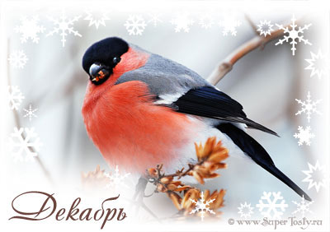

ЗАГАДКИ

Снег на полях, лед на водах,
вьюга гуляет. Когда это бывает?
(Зимой)

Все лето стояли, зимы ожидали.
Дождались поры – помчались с горы.
(Санки)

Сели детки на карниз
и растут все время вниз.
(Сосульки)

Ну, когда же Новый Год
К нам с подарками придет? –
Пусть пришел бы к детворе
Он пораньше - в ...
(декабре)
СТИХОТВОРЕНИЯ
Первый снег
На деревья, на аллеи
Снег летит муки белее,
Легкий-легкий, чистый-чистый,
Мягкий, хрупкий и пушистый.
Снег в руке сжимаем
И снежки кидаем.
Первый снег – светлый снег,
Как же радует он всех.
И. Мельничук

Снежинки
У сестренки, у Маринки,
На ладошке две снежинки.
Всем хотела показать,
Глядь – снежинок не видать!
Кто же взял снежинки
У моей Маринки?
М. Родина

Декабрьские приметы:

Коль декабрь сухой — весна и лето тоже будут сухие.
Если на Парамонов день (12 декабря) с утра установится хорошая погода, то весь оставшийся месяц будет ясным. Если же метет метель, то такая погода сохранится ещё на неделю.
Если декабрь будет холодный, с ветрами и метелями, то летом будет хороший урожай.
Если за неделю до Нового года будет хорошая погода, то и на Новый год, и на Рождество тоже распогодится.

Памятные дни природы:

5 декабря – День включения Байкала в список всемирного наследия ЮНЕСКО
10 декабря – Международный день прав животных (Международный день акций за принятие Декларации прав животных)
11 декабря – Международный день гор
15 декабря – День образования организации ООН по охране окружающей среды (ЮНЕП)
22 декабря – Зимнее солнцестояние
24 декабря – День создания Международного Социально-экологического союза (МСоЭС)

ЯНВАРЬ
Январь – второй зимний месяц – в народе январь называют «лютень» или «лютовей». В январе тропинки в лесу белые, льды на реках синие, сугробы высокие, а звезды ночью яркие. Холодно и голодно в январе зверям и птицам. Белочка в самые трескучие морозы прячется в дупле, а лисица забирается в глубокую нору. Мишка-медведь спит в своей теплой берлоге. По ночам тоскливо воют волки. Голод гонит их ближе к жилью. Лисы ловят мышей, зайцев и белок. А зайчики в пушистых шубках совсем незаметны на снегу. Они запутывают свои следы, чтобы лисица, волк и охотник не могли их найти. Птицы: сороки, галки, воробьи, синицы — прилетают поближе к людям, ищут корм. А у клестов появляются в январе птенцы.

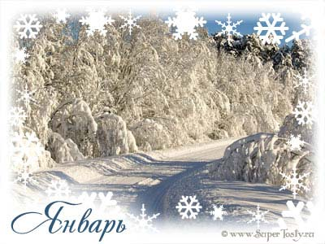

ЗАГАДКИ

По счёту первым он идёт,
С него начнётся новый год.
Давай откроем календарь,
Читай! Написано - ...
(Январь)

Косолапый и большой,
Спит в берлоге он зимой.
Любит шишки, любит мёд,
Ну-ка, кто же назовет?
(Медведь)

Все лето стояли, зимы ожидали.
Дождались поры – помчались с горы.
(Санки)

СТИХОТВОРЕНИЯ
Открываем календарь -
Начинается январь.
В январе, в январе
Много снега во дворе.
Снег - на крыше, на крылечке.
Солнце в небе голубом.
В нашем доме топят печки.
В небо дым идет столбом.
С. Маршак

Январь
В январе ко всем придёт
В белой шубе Новый год!
В январе – начало года,
Вся в снегу молчит природа.
Спят медведи и ежи,
Зайчик под сосной дрожит,
В январе трещит мороз:
Белый снег и красный нос.
Доставай коньки и санки,
Чтоб совсем ты не замёрз!

Народные приметы:
Если в 1 числах января солнечно и тепло, то в 1 числах мая будет холодно и ветрено.
Январь — году начало, зиме середина.
Воробьи сидят на деревьях втихую - снег будет идти без ветра.
Собака потягивается на полу и спит, раскинув лапы, - быть теплой погоде.
В январе множество частых и длинных сосулек - урожай грядет хороший.
В январе снегу надует - хлеба прибудет.
С января солнце на лето поворачивает, зима – на мороз.

Памятные дни природы:
1 января – Всемирный день мира
11 января — Всемирный день заповедников
29 января – День мобилизации против угрозы ядерной войны
Январь (предпоследнее воскресенье) — Всемирный День снега

ФЕВРАЛЬ
Февраль — последний месяц зимы. Метели и вьюги наметают высокие сугробы, а порывистые ветры гонят по земле снежную поземку. В старину февраль называли «снеговеем». Кружатся, летят белые пушистые снежинки, покрывают поля и леса. В феврале день становится длиннее, начинает пригревать солнышко, иногда звенит первая робкая капель, а с крыш свисают длинные хрустальные сосульки.. В феврале свет прибывает, солнышко пригревает, оживают лесные обитатели — птицы, звери. Бойкие синицы взлетают на самые верхушки деревьев и затягивают веселую песенку. Оживляются воробьи и галки. Воробьи собираются в стайки, садятся на кусты, изгороди, громко и радостно чирикают. Начинаются игры у зайцев, у лисиц, дерутся между собой волки. Только медведи все еще спят в своих теплых берлогах.
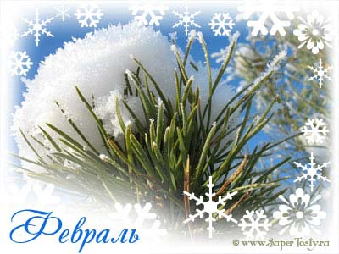

ЗАГАДКИ

Он пушистый, серебристый,
Но рукой его не тронь:
Станет капелькою чистой,
Как поймаешь на ладонь.
(Снег)

Без досок, без топоров
Через речку мост готов.
Мост как синее стекло!
Скользко, весело, светло!
(Лед)

Сердитый дворник у ворот
Метлою белою метет.
Всю ночь работал до утра,
А снегу больше, чем вчера.
(Метель)

СТИХОТВОРЕНИЯ

Снегири летят на север,
Дует ветер веселей,
Солнце дольше, ярче светит,
На исходе бокогрей.
Снег твердеет, леденеет,
Липнет к веткам на припёке,
И мороз уже слабее
Щиплет уши, нос и щёки.
Пусть февраль силён метелью,
Пусть кривы его дороги,
Но слышны овсянки трели,
Что весна уж на пороге.

Ух! Сугробы в феврале.
Ты волшебница, Зима.
Тихо дремлют в хрустале
И деревья и дома.
(С. Домнин)

Приметы про февраль:

Коль начало февраля погожее - весну жди раннюю, пригожую.
Если кошка встает на задние лапы и начинает скрести стену - будет вьюга.
Если февраль будет дождливый, то таким же можно ожидать весны и лета, а если погодливый, то жди засуху.
Если феврале будет много инея на деревьях - значит летом будет много мёда.
Февраль богат снегом - будет апрель богат водою.
Коль февраль морозом не возьмет, то все дороги заметет.
Февраль холодный и сухой - жди жаркий август.

Памятные дни природы:

1 февраля – Дни памяти погибших защитников животных
2 февраля — Всемирный день водно-болотных угодий
2 февраля — День сурка (США)
19 февраля — Всемирный день защиты морских млекопитающих (День кита)
27 февраля — Международный день полярного медведя

Март
Месяц март также прозвали «березень». В марте весна только начинается. Март – это такой месяц, когда весна борется с зимой. Весне помогает яркое солнышко и удлиняющийся световой день, а зиме – холодные ночи. Но весна постепенно побеждает зиму, и снег начинает повсеместно таять, с крыш капает звонкая капель, появляются проталины на полях и первые лужи. Солнечных дней становится все больше, а солнышко греет сильнее, на проталинах кое-где начинает пробиваться травка и появляются первые весенние цветы — подснежники и мать-и-мачеха. В марте начинают возвращаться домой перелетные птицы.

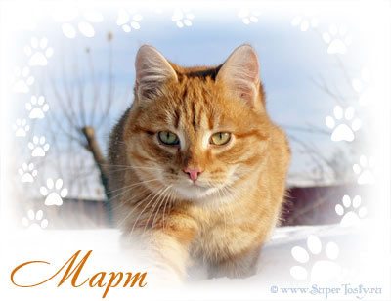

ЗАГАДКИ
После месяца второго,
Очень злого февраля
Наступает месяц третий,
Прогревается земля.
Птицы с юга
Возвратились.
Вьюги
Все угомонились.
Птицы, небо, солнца жар,
Третий месяц - месяц ...
(март)

Здесь на ветке чей-то дом
Ни дверей в нем, ни окон,
Но птенцам там жить тепло.
Дом такой зовут...
(Гнездо)

Прилетел из стран далёких
Это маленький жилец.
Сел на ветку у скворечни
И запел: "Зиме конец!"
Кто же этот молодец?
Как зовут его?..
(Скворец)
СТИХОТВОРЕНИЯ
Март
Отшумели все метели,
И морозы не трещат.
С крыш закапали капели,
И сосульки в ряд висят,
Веселее и теплее
Стали мартовские дни.
В нашем садике в аллеях
Уж проталины видны.
Звонко тинькает синица
Возле нашего окна.
Скоро в дверь к нам постучится
Настоящая весна!
(В. Алфёров)

Серебристый, струйкой тонкой,
К кустику сирени,
Из под снега, вьётся звонко,
Ручеёк весенний!
Напоил водичкой талой,
И помчался в сад,
Звонко песню напевал он,
«Здравствуй, месяц Март!»
(Л. Алейникова)

Приметы на март

Март неверен: то плачет, то смеется.
Иногда и март морозами хвалится.
В марте мороз скрипуч, да не живуч.
Частые туманы в марте предвещают дождливое лето.
Сухой март - хлебное плодородие, а дождливый - неурожай.
Март сухой да мокрый май - будет каша и каравай.
Наводнение и поднятие грунтовых вод предвещает нашествие вредных насекомых летом.
Если в марте вода не течет, то в апреле трава не растет.
Март с водой, апрель с травой, а май с цветами.

Памятные дни природы

1 марта — Всемирный день кошек
3 марта — Всемирный день дикой природы
15 марта — Международный день защиты бельков
20 марта — День Земли
21 марта — Международный день леса
22 марта — Международный день Балтийского моря
22 марта — Всемирный день водных ресурсов (День воды)

АПРЕЛЬ
Апрель — второй весенний месяц и середина весны. В апреле солнечных дней становится еще больше и на улице становится заметно теплее. Свежая трава уже появляется на солнечных участках земли и радует красивым зеленым цветом, цветет верба и одуванчики, пение птиц слышно в парках и скверах. Талая вода еще не сошла полностью. Все живое в природе начинает просыпаться – пробиваются сквозь остатки сугробов первые подснежники, с наступлением теплых дней вылетают на свежий воздух труженицы-пчелы, внутри березовых стволов начинается движение сока. Апрель – месяц первых дождей. Другие названия месяца: снегогон, берёзозол, цветень, зажги снега.

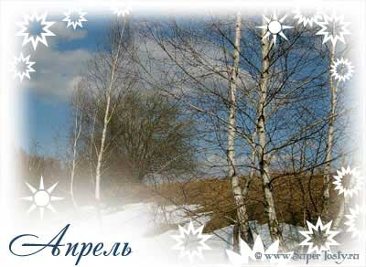

СТИХОТВОРЕНИЯ
Апрель, апрель!
На дворе звенит капель.
По полям бегут ручьи,
На дорогах лужи.
Скоро выйдут муравьи
После зимней стужи.
Пробирается медведь
Сквозь лесной валежник.
Стали птицы песни петь,
И расцвел подснежник.
(С. Маршак)

Апрельской акварелью
Раскрашены леса,
Ручьи, берёзы, ели
И птичьи голоса.
Апрельской карамелькой
Хрустит угрюмый снег,
И верба распушилась
Вдоль оживлённых рек.
И облака роятся -
Прозрачны и легки.
И тенькает синица
Апрельские стихи.
(Е. Филиппова)
ЗАГАДКИ
Пробивается росток,
Удивительный цветок.
Из-под снега вырастает,
Солнце глянет – расцветает.
(ПОДСНЕЖНИК)

Яростно река ревет
И разламывает лед.
В домик свой скворец вернулся,
И в лесу медведь проснулся.
В небе жаворонка трель.
Кто же к нам пришел?..
(АПРЕЛЬ)

Расцвели весной на кочке
В поле первые...
(ЦВЕТОЧКИ)

Зачирикал воробей:
"К нам весна вернулась!"
А рябинка под окном
Даже подтянулась.
Снег почти растаял весь,
Лужи на дорожке.
Чтобы ног не замочить,
Обувай...
(САПОЖКИ)

Приметы на апрель
Поверхность снега в начале апреля шероховатая - к урожаю.
В апреле сыро - к хорошей пашне и грибному лету.
Апрельская талая вода идет в ясные ночи - к благоприятной погоде во время уборки хлеба.
В начале месяца большой разлив - к хорошему урожаю.
Гроза в начале апреля - к теплому лету и урожаю орехов.
В конце апреля идут теплые дожди - к урожаю.

Пословицы и поговорки про апрель для детей
Апрель зиму гонит, а лето зовёт.
Апрель таков: днем — лужи, а вечером — стужа.
Апрель обманет, под май подведёт.
Апрель подходит — холода не бойся.
Апрель ленивого не любит, а проворного голубит.
Апрель с водой – май с травой.

Памятные даты природы
1 апреля — Международный день птиц
15 апреля — День экологических знаний
15 апреля–5 июня — Дни защиты окружающей среды от экологической опасности
19 апреля — День подснежника
22 апреля — Всемирный день Земли
24 апреля — Всемирный день защиты лабораторных животных
26 апреля — День памяти погибших в радиационных авариях и катастрофах
28 апреля — День борьбы за права человека от химической опасности (День химической безопасности)
Последняя среда апреля — Международный день собак-поводырей

МАЙ
В мае начинается цветение яблонь, вишен слив, и, конечно, тюльпанов, черемухи и сирени. В мае природа окончательно просыпается от зимней спячки. Красота кругом — свежие листочки на деревьях, кое-где слышно жужжание пчел, опыляющих цветущие фруктовые деревья, еще нет комаров и прогулки на свежем воздухе — бесконечное удовольствие! Другие названия: травник, травный, светозарник, розовоцвет, розацвет, цветень, светодень, птичий пересвист, соловьиный месяц, кветень, розоцвет, розняк, велик травен, шевой или швибан, майский.

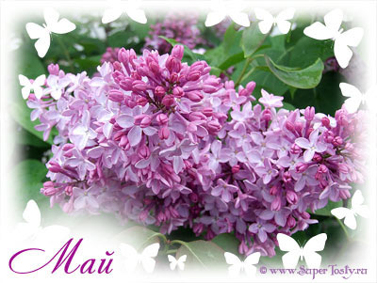

ЗАГАДКИ
Это последний месяц весны,
Самый зелёный в году.
Трудятся все, не жалея спины:
На поле, на грядке, в саду.
Мы повторим про себя ещё раз,
Овощи в землю сажая -
На зиму будет хороший запас
Если потрудишься в ...
(Мае)

На горе лежал снежком,
А с горы бежал бегом.
В поле весело журчал
Влился в речку –
Замолчал.
(Ручей)

На листочках там и тут
Фиолетовый салют.
Это в теплый майский день
Распускается ...
(Сирень)

СТИХОТВОРЕНИЕ
Май
Наступает месяц май.
Птицы радостно запели,
Возвратившись в милый край.
Зацвели, зазеленели
Все деревья и кусты,
Снова пчелы полетели.
За нектаром на цветы.
(Я. Яковлева)

Весенняя гроза
Люблю грозу в начале мая,
Когда весенний, первый гром,
Как бы резвяся и играя,
Грохочет в небе голубом.
Гремят раскаты молодые!
Вот дождик брызнул, пыль летит…
Повисли перлы дождевые,
И солнце нити золотит…
С горы бежит поток проворный,
В лесу не молкнет птичий гам,
И гам лесной, и шум нагорный —
Все вторит весело громам…
Ты скажешь: ветреная Геба,
Кормя Зевесова орла,
Громокипящий кубок с неба,
Смеясь, на землю пролила!
(Ф. И. Тютчев)

Приметы на май
Май холодный — год хлебородный.
Частые дожди и туманы — к плодородному году.
Май сырой — июнь сухой.
Умеренные холода — к урожаю.
Град в мае — к градобойному лету.
В конце мая бывает холодно примерно раз в 7 лет.
В мае много хрущей (майских жуков) — к засухе.
Много появилось журавлей в мае — к засухе.

Пословицы и поговорки про май месяц
Ай, ай, месяц май, тёпл, да голоден!
Будет апрель с водою, будет и май с травою.
Бывает май - что под кустиком рай, а бывает – коню сена дай, а сам на печь полезай.
В мае все вокруг принарядится — там листочком, тут — цветочком, а где и травицей.
В мае майся, августа дожидайся.
Май леса наряжает, лето в гости ожидает.
Майская травка и голодного накормит.
Памятные дни природы
1–10 мая — Весенняя декада наблюдений птиц
3 мая — День Солнца
15 мая — Международный день климата
15 мая–15 июня — Единые дни действий в защиту малых рек и водоемов
22 мая — Международный день сохранения биологического разнообразия (флоры и фауны Земли)
23 мая — Всемирный день черепахи
31 мая — Всемирный день без табака
Июнь
Июнь ещё называют Хлеборостом, так как именно в этом месяце природа пробуждается, сады одеваются в бурно цветущую зелень, на полях поспевает рожь, вечера становятся тёплыми и долгими. Июнь называют еще месяцем тишины. В это время дикие животные выводят детенышей. Но называют этот сезон не потому, что тишина стоит в лесу, в поле или в долине реки. А потому, что человеку необходимо соблюдать тишину: не беспокоить животных, не мешать им заботиться о своих малышах. В июне цветет липа, расцветают розы, маки. Созревают вишня, малина, смородина, земляника. Животные в начале лета заняты воспитанием своих малышей. Птицы кормят еще беспомощных птенцов, которые много едят и быстро растут.

ЗАГАДКИ
Он поплачет над садами -
Сад наполнится плодами.
Даже пыльный подорожник
Рад умыться в летний...
(Дождик)

Я капелька лета
На тоненькой ножке.
Плетут для меня
Кузовки и лукошки.
Кто любит меня,
Тот и рад поклониться.
А имя дала мне родная землица.
(Земляника)

Расцвели в саду пионы,
В землянике - горок склоны.
Ветерок, прохладой дунь,
Чтоб не жарким был...
(Июнь)

СТИХОТВОРЕНИЯ
Настал июнь - это начало лета.
Его мы ждали целый год.
Всё, тёплым солнышком согрето,
Благоухает и цветёт.
Деревья вновь позеленели.
Их новый радует наряд.
И только сосенки да ели
Отводят свой колючий взгляд.
(Т. Керстен)

Пришел июнь.
«Июнь! Июнь!» -
В саду щебечут птицы.
На одуванчик только дунь -
И весь он разлетится.
(С.Я. Маршак)

Раскудрявились ивы, берёзы.
Расцвели полевые цветы.
В танце носятся пчёлы, стрекозы -
И во всем никакой суеты.
Гром грохочет. Резвятся зарницы.
И под радугой – дивной дугой
Ба! Озимая рожь колосится.
После дождика воздух парной.
(М. Катков)

Народные приметы на июнь
Если в первые дни июнь сильно идет дождь, то весь остальной месяц будет засушливый.
Если соловей всю ночь поет, то на следующий день будет сильный ветер.
Если в июнь ночи теплые, то будет хороший урожай.
Если вечером в июне после дождя радуга появляется, то будет долго хорошая погода.
Если ночью часто грозы, то урожай будет богатым.
По погоде июня, сено считают.
Какая погода в июне, таков и урожай осенью.
Если жаворонок свое гнездо на земле свил, то лето будет очень сухим, а если на дереве, то мокрым.
Если рябина поздно расцвела, то осень будет долгая.
Если в июне много росы, то это предвещало богатый урожай.
Если в июне много туманов, значит год обещает большой урожай грибов.
В июне день, за год считается.
В июне месяце цветы расцветают, да соловьи поют, жить в июне весело, а еды мало.
В месяце июне заря с зарею сходятся.
В месяце июне переночевать и каждый кустик пустит.

Памятные даты природы
1 июня – Всемирный День защиты детей
2 июня – Международный день очистки водоёмов
5 июня – Всемирный день охраны окружающей среды. День эколога
8 июня – Всемирный день океанов
17 июня – Всемирный день борьбы с опустыниванием и засухой
22 июня – Летнее солнцестояние
23 июня – День основания Российского музея леса
25 июня – Всемирный день защиты рыб

ИЮЛЬ
Июль – второй месяц лета (страдник). Становится очень жарко, особенно в полдень, поэтому обязательно носить головной убор и пить много жидкости. Лес, в этот период угощает нас вкусными ягодами, лечебными растениями. Летом, особенно в июле, часто бывают грозы. Этот месяц примечателен цветением липы.

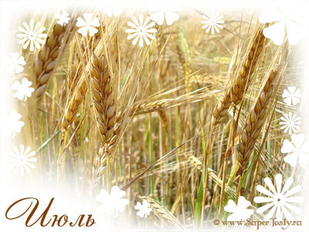

ЗАГАДКИ
Ароматен чай из липы!
Мы её цветов могли бы
Насушить хоть целый куль!
Приходи скорей,..
(ИЮЛЬ)

Летом мы с тобой на пляже
У любимой речки ляжем.
Нам подарит солнца жар
Тёмный солнечный...
(ЗАГАР)

Заслонили тучи солнце,
Гром раскатисто смеется.
В небе молний полоса -
Значит, началась...
(ГРОЗА)
Во дворе оно растёт...
Добывают пчёлы мёд
из цветочков золотых,
что в ветвях цветут густых.
От простуды и от гриппа
лечит лучший доктор ...
(ЛИПА).

СТИХОТВОРЕНИЯ
Сенокос идёт в июле,
Где-то гром ворчит порой,
И готов покинуть улей
Молодой пчелиный рой.
(С.Я. Маршак)

Июль
На платьице — кармашек.
В нем спрятан абрикос.
Июль — пора ромашек,
Улыбок и стрекоз.
Кукушки крик последний
Как осени звонок.
Увянет скоро летний
Ромашковый венок.
Но в сердце, как в кармашке,
Мы увезем домой
Июльские ромашки —
Пусть светят нам зимой.

Народные приметы в июле

Если июльским утром туман стелется по воде — будет хорошая погода.
Если июль стоит жарким, то декабрь будет морозным.
Перед дождем комары звенят громче и пронзительнее.
Перед дождем кроты усиленно роют землю.
Ласточки задевают крыльями поверхность воды — к дождю.
Если июльским утром прошел маленький дождь, то днем установится хорошая погода.
Если мокрица утром закрывает цветки, то днем будет дождь.
Перед дождем муравьи убирают вынесенные на воздух личинки (яйца), прячутся в муравейники, а если ожидается сильный дождь — закупоривают входы.
На нижней стороне листьев лебеды появляется влага — к дождю.
Памятные дни природы
4 июля — Международный день дельфинов – пленников
14 июля – День действий против рыбной ловли
23 июля — Всемирный день китов и дельфинов
29 июля — Международный день тигра

АВГУСТ
Народные названия: серпень (от слова «серп», которым жали хлеб), жнивень (это время сбора урожая), густарь, зорничник, хлебосол, капустник, густоед, припасень, хлебосол (в садах и огородах собирают овощи и фрукты, в лугах—лекарственные растения). Постепенно прекращают свое пение птицы, которые собираются на зимовку. Первыми улетают кукушки и стрижи, за ними ласточки; в конце августа – журавли. В августе днем еще жарко, но ночи уже становятся прохладней. В конце лета созревают лесные орехи, ягоды ежевики, брусники, клюквы. Все еще цветут клевер и ромашка. В конце августа созревает шиповник. Созреванием плодов, шиповник дает нам знать о приближении осени. 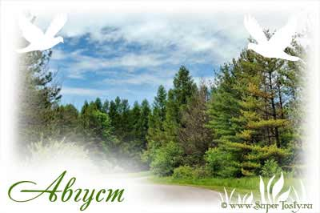

ЗАГАДКИ
День становится короче,
То жара, то гром грохочет.
Спеют яблоки и груши,
Люди их на солнце сушат,
Заготавливают впрок —
Скоро лету выйдет срок!
Что за месяц? Угадай,
А потом сентябрь встречай!
(Август)

Можно в нем носить цветы
И орехи, и грибы.
Потрудись-ка ты немножко,
Из лозы сплети ...
(Лукошко)

Вырос в поле дом —
Полон дом зерном.
Стены позолочены,
Ставни заколочены.
И стоит новый дом
На столбе золотом
(Колосок)

СТИХОТВОРЕНИЯ

Море плещет, солнце светит
Август жаркий нас приветит.
Отдыхают от души,
Веселятся малыши.
(Л. Луканова)

Круглый год. Август
Собираем в августе
Урожай плодов.
Много людям радости
После всех трудов.
Солнце над просторными
Нивами стоит.
И подсолнух зернами
Черными набит.
(С.Я. Маршак)

Вот и близко завершенье
Летней солнечной поры.
Щедрый август, в утешенье,
Преподносит нам дары.
Полон лес грибов и ягод.
Сколько хочешь, собирай!
Мёд душистый сладок, сладок.
Жнут пшеницы урожай.
- Эй, девчонки и мальчишки,
Подставляйте кузовок!
Будут вам грибы и шишки
И малины спелой впрок.
(И. Захарова)

Пословицы и поговорки, сложенные об августе
В августе серпы греют, вода холодит;
С Ильина дня ночь длинна и вода холодна;
Ласточки весну начинают, а осень накликают;
Появились опенки — лето закончилось.

Народные приметы в августе
Если кроты выходят из-под земли, то ожидается ухудшение погоды.
Если ласточки купаются и тревожно летают, то в гнездо, то из гнезда — быть дождю.
Если листья деревьев показывают свою изнанку — быть дождю.
Если лягушки прыгают на берег и квакают днем, то будет дождь.
Какова погода в Ильин день, такой она будет и 27 сентября.
Если 7 августа утренник холодный, то и зима ожидается холодной. В августе дуб богат желудями — к урожаю.
Если в августе листья на деревьях желтеют снизу, то ранний сев будет хорошим.
Памятные даты природы
6 августа — Всемирный день борьбы за запрещение ядерного оружия (День Хиросимы)
Август (третья суббота) — Всемирный день бездомных животных
18 (31) августа — Лошадиный праздник

СЕНТЯБРЬ

Первый осенний месяц – сентябрь. Погода начинает хмуриться, от того и имя такое у месяца - Хмурень. Неспешными шагами подходит осень. Еще много будет солнечных дней, но временами затягивает дождь. Верхушки деревьев покрывает легкая позолота, опадают пожелтевшие листья и наступает славная пора теплых деньков - бабье лето. Жители леса активно готовятся к зиме.

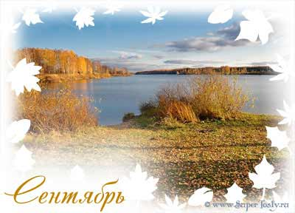

ЗАГАДКИ

Кружит, кружит листопад,
Золотом покрылся сад.
C севера на юг Земли
Потянулись журавли.
Распахнулись двери школ.
Что за месяц к нам пришел?
(Листопад)
Кто не ведает границ?
Кто летит быстрее птиц?
Он то грозен, то мятежен,
То как пух весенний нежен.
Кто свободней всех на свете?
Догадались? Это...
Холода их так пугают,
К теплым странам улетают,
Петь не могут, веселиться
Кто собрался в стайки?..
(Птицы)
Осень в лес пришла,
Красный факел зажгла,
Здесь дрозды, скворцы снуют
И, галдя, ее клюют.
(Рябина)

СТИХОТВОРЕНИЯ

В сентябре еще не грустно:
Теплый полдень, все в цветах.
Помидоры и капу0ста
Поспевают на полях.
По утрам, конечно, зябко,
Но пока морозов нет.
И еще зеленой шапкой
Лес усталый приодет.
Птичий гомон не смолкает,
Но прохладная пора
О себе напоминает
Нудным дождиком с утра.
(С. Цокур)

Сентябрь
Ясным утром сентября
Хлеб молотят сёла,
Мчатся птицы за моря -
И открылась школа.
(С.Я. Маршак)

Вот и сентябрь
Прячется солнышко, хмур небосвод.
Вот и сентябрь сторожит у ворот.
Сникла трава, опустели кусты.
Птичье «прощай» к нам летит с высоты.
Быстро закончилось лето... Как жаль!
Робко листочки на клёнах дрожат.
Но не печалься о летнем деньке:
Сделай из листьев осенний букет.
(Т. Керстен)

Народные приметы на месяц сентябрь:
Сентябрь - заревник, хмурены холодно и сиверко.
В сентябре и лист на дереве не держится.
В сентябре лес реже и птичий голос тише.
В сентябре одна ягода, и та горькая рябина.
В сентябре шуба за кафтаном тянется.
Листопад проходит скоро - зима будет холодная.
Чем суше и теплее сентябрь, тем позднее наступит зима.
Начали собирать шиповник - осень пришла.
Багульник отпугивает платяную моль.
О начале грибной поры предупреждают густые теплые туманы.
Если в дождливую ночь сова часто ухает, быть завтра хорошей погоде.

Памятные даты природы
6 сентября – Международный день борьбы со сжиганием отходов
8 сентября – День Байкала
8 сентября – Всемирный день журавля
14 сентября – Всемирный день защиты пчёл
15 сентября – День рождения экологической организации «Гринпис»
15 сентября – День работников леса и лесоперерабатывающей промышленности
20 сентября – Международный день риса
21 сентября – Международный день мира
21 сентября – Международная ночь летучих мышей
22 сентября – День амурского тигра и леопарда
23 сентября – Осеннее равноденствие
27 сентября – Международный день кроликов
Неделя в сентябре – Всемирная акция «Очистим планету от мусора»

ОКТЯБРЬ
Октябрь - Грязник. Начинается месяц с периода золотой осени. Если в первую половину октября лес предстает во всей своей красе золотой осени, то со второй половины месяца листья быстро опадают, заряжают дожди, а земля становится сырой и грязной. Вот и название месяцу – Грязник. Многие певчие птицы уже на пути в теплые края, а скворцы с грачами еще побудут какое-то время здесь, да и их уже тянет в стаи. Совсем скоро первые серьезные заморозки. Многие певчие птицы уже на пути в теплые края, а скворцы с грачами еще побудут какое-то время здесь, да и их уже тянет в стаи. Совсем скоро первые серьезные заморозки. Запасаются кормом на зимовку животные.

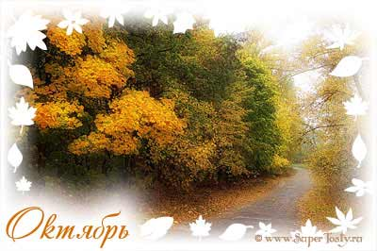

ЗАГАДКИ

Славна осень листопадом -
Листья кружит ветерком.
Землю влажную тем златом
Покрывает как ковром.
Без листвы стоят леса,
Стихли птичьи голоса,
В спячку мишка завалился -
Что за месяц к нам явился?
(Октябрь)

Лист осенний долго кружит,
И его Варвара сушит.
А потом мы вместе с Варей
Дома делаем…
(Гербарий)

Словно гость постылый,
Не подаст с улыбкой руку,
Он стучит в окно уныло
И наводит скуку!
Только жалобы и вздохи,
Только слезы льет наш гость.
Кто роняет эти "охи"
За окном осенний…
(Дождь)

СТИХОТВОРЕНИЯ

Октябрь
В октябре, в октябре
Частый дождик на дворе.
На лугах желта трава,
Замолчал кузнечик.
Заготовлены дрова
На зиму для печек.
(С. Я. Маршак)

Осень
Октябрь уж наступил — уж роща отряхает
Последние листы с нагих своих ветвей;
Дохнул осенний хлад — дорога промерзает.
Журча, еще бежит за мельницу ручей,
Но пруд уже застыл; сосед мой поспешает
В отъезжие поля с охотою своей,
И страждут озими от бешеной забавы,
И будит лай собак уснувшие дубравы.
(А.С. Пушкин)

Приметы на октябрь
В начале месяца подул восточный ветер - к скорой сухой погоде, западный - к мокрой, северный - к стуже.
Октябрьский гром сулит бесснежную зиму.
С какого числа в октябре ударят морозы, с такого числа в апреле следующего года начнется теплая погода.
Октябрь по непостоянству погоды напоминает март.
Сильные и продолжительные холода - к суровой зиме.

Пословицы и поговорки про октябрь месяц
Быстро тает октябрьский день - не привяжешь его за плетень.
В октябре до обеда осень, а после - уже зима.
В октябре ни на колесах, ни на санях.
В октябре на одном часу и дождь, и снег.
В октябре с солнцем распрощайся, ближе к печке подбирайся.
В октябре только и ягод, что рябина.
К октябрю и берёзы оголяются.
Октябрь ни колеса, ни полоза не любит.
Октябрь то плачет, то смеется.
Октябрь на пегой кобыле ездит: ни колеса, ни полоза не любит.

Памятные дни природы
Первые выходные октября — Международные дни наблюдения птиц
1 октября — Всемирный день вегетарианства
4 октября — Всемирный день защиты животных
5 октября — День образования Международного союза охраны природы (с 1990 г. — Всемирный союз охраны природы)
6 октября — Всемирный день охраны мест обитания
14 октября — День работников заповедного дела
16 октября — Всемирный день продовольствия
31 октября — Международный День Черного моря
Октябрь (вторая среда) — Международный день по уменьшению опасности стихийных бедствий
Октябрь (последний четверг) — Международный день без бумаги

НОЯБРЬ
Ноябрь - Листогной. Холодно становится, все чаще заряжает мелкий без передышки дождь, затягиваются туманы. Название у месяца - Листогной, потому что деревья сбрасывают свои последние листья. Погода, особенно, кажется холодной с дождем и мокрым снегом. Природа готова к зиме. Вот-вот и ляжет снег. Вместе со снегирями к ноябрю прилетают стаи чечеток и клестов. Лесные звери уже полностью готовы к зиме, одеты в зимние шубки. Лес заснул, но звери не дремлют, впереди не легкое испытание долгой зимы.

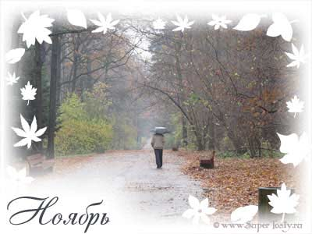

ЗАГАДКИ

Ветер хмурый тучи гонит
За поля и за луга.
А на тёмном небосводе
Хмуро движется луна.
После солнечной погоды
Сентября и октября
Скоро хмурая природа
Ждёт прибытья ...
(Ноября)

Он похож на белый мех,
Он искрится, словно смех!
Он летит с небес неспешно...
Пахнет свежестью он вешней,
Хоть является сама
Матерью ему зима!
Выпав, радует он всех!
Кто же это? Первый…
(Снег)

Все мрачней лицо природы:
Почернели огороды,
Оголяются леса,
Молкнут птичьи голоса,
Мишка в спячку завалился.
Что за месяц к нам явился?
(Октябрь)

СТИХОТВОРЕНИЯ
Осень
Уж небо осенью дышало,
Уж реже солнышко блистало,
Короче становился день,
Лесов таинственная сень
С печальным шумом обнажалась,
Ложился на поля туман,
Гусей крикливых караван
Тянулся к югу: приближалась
Довольно скучная пора;
Стоял ноябрь уж у двора.
(А. Пушкин)

Яблони и сливы голые стоят.
Выглядит уныло наш осенний сад.
За окном то дождик, то холодный снег.
Мрачно, неуютно на душе у всех.
Утонуло солнце в лужах ноября.
Но не будем злиться на него мы зря.
Приготовим лыжи, санки и коньки.
Ждут нас очень скоро зимние деньки.
(Т. Керстен)

Мерзнет ветер в ноябре,
Холодом простужен:
Он на утренней заре
Встретился со стужей.
Тучей неба синева
От земли закрыта,
И осенняя трава
Инеем покрыта.
Лед на лужице блестит,
Лужа замерзает.
Это к нам зима спешит,
Осень провожает.
(Г. Соренкова)

Памятные дни природы
6 ноября — Международный день предотвращения эксплуатации окружающей среды во время войны и вооруженных конфликтов
11 ноября — Международный день энергосбережения
12 ноября — Синичкин день
15 ноября — День вторичной переработки
17 ноября — День черного кота (Италия)
24 ноября — День моржа
29 ноября — День создания Всероссийского общества охраны природы (ВООП)
30 ноября — Международный день домашних животных

Пословицы и поговорки про ноябрь
Ноябрь дороги не любит — по ноябрьской грязи ни колесу, ни полозу ходу нет.
Ноябрь — сентябрёв внук, октябрёв сын, а уж зиме родной батюшка.
В ноябре осень-жируха со злюкой-зимой борются.
В ноябре уже тепло морозу не указ.
Кто в ноябре не зябнет, тому и на крещение не замёрзнуть.
Невелика у ноября кузница, да на все реки оковы куёт.
Не сковать реку зиме без ноября-кузнеца.
Ноябрь гвоздит, а декабрь мостит.
Народные приметы на месяц ноябрь:
Ноябрь — сентябрев внук, октябрев сын, зиме родной батюшка.
В ноябре зима с осенью борется.
Ноябрь — полузимник: мужик с телегой прощается, в сани забирается.
Холоденек батюшка-октябрь, а ноябрь и его перехолодил.
Ноябрьские ночи до снега темны.
В ноябре рассвет с сумерками среди дня встречается.

Использованные источники: https://ru.m.wikipedia.org, https://yandex.ru/images

